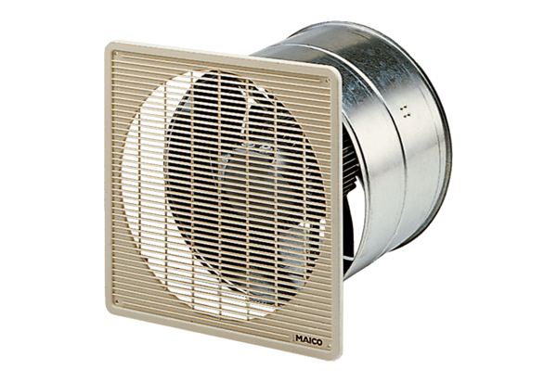EZF 35/6 BOpakowanie jednostkowe: 1 sztukaAsortyment: C
Numer artykułu: 0085.0055Producent: MAICO

